070273

Les p’tits poissons qui sont dans l’eau
Tr : M. Dolbeau
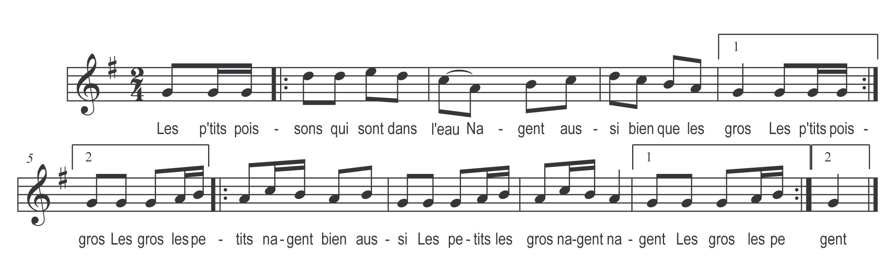

Les p’tits poissons qui sont dans l’eau )
Nagent aussi bien que les gros ) bis
Les gros les petits nagent bien aussi )
Les petits les gros nagent nagent ) bis

